**Министерство образования Ставропольского края**

**Государственное казенное дошкольное образовательное учреждение**

**«ДЕТСКИЙ САД № 15 «Ласточка»**

**356146 г. Изобильный, улица Школьная– 3а;**

**ИНН 26070100063, КПП260701001**

**тел., факс (886545) 2-80-31**

**электронный адрес: gdou15@mail.ru**



.

**Консультация для родителей**

«Как организовать выходной день с ребёнком»

*Подготовила: воспитатель высшей*

*квалификационной категории,*

*Бокова Зоя Александровна*

Выходные дни – это время, когда родители и дети могут в полной мере испытать радость от общения друг с другом, поскольку в будние дни родители заняты на работе, а дети ходят в детский сад.

В каждой семье по-своему принято проводить выходные дни. Но в большинстве случаев, это выглядит так: мама с папой заняты своими делами, дети смотрят мультики или сидят за компьютером. Это не только плохо отражается на здоровье дошкольников, но и оказывает отрицательное воздействие на детско-родительские отношения, между родителями и детьми теряется нить дружбы и доверия. На этапе когда дети еще малы, это не так страшно, а вот когда настанет подростковый период, родители начнут пожинать свои плоды.

А ведь выходные можно проводить весело и с пользой для всей семьи. Совместное времяпрепровождение сплачивает семью, а так же дает понять ребенку, насколько он важен для мамы и папы. Но, не стоит забывать о режиме ребенка, ведь после выходных наступят будни и ребенок пойдет в дошкольное учреждение, где ему будет проще адаптироваться к новой «рабочей неделе», если домашний режим совпадает с детсадовским.



*Выходные дни* *– это время, когда родители и дети могут в полной мере испытать радость от общения друг с другом, поскольку в будние дни родители заняты на работе, а дети ходят в детский сад.*

В любую погоду и при любом финансовом состоянии можно интересно проводить время со своей семьёй.

Наступает выходной день. Куда пойти с ребенком? Этот вопрос часто ставит родителей в тупик. Может, в поход в парк? Разумеется, решающее слово остается за ребенком, это один из моментов, когда ребенок чувствует свою сопричастность взрослым в семье и растет спокойным, уверенным.

Раз и навсегда уважаемые родители решите для себя: совместный с ребенком поход - это совсем не отдых для Вас, это время, полностью посвященное ему, вашему любимому ребенку. Пусть он еще раз удостовериться, что Вы его любите, что живете его интересами.

*«Сила природы велика»*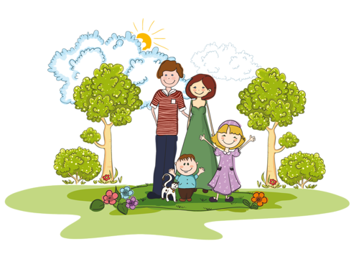

*Прогулка в лес – это отличный вариант приятного общения со своим ребёнком, при условии благоприятной погоды. Ведь где, как ни на природе, есть возможность обсудить погодные явления, слушать пение птиц. Зимой – слепить снежную бабу, поиграть в снежки и т. д. Летом посмотреть траву, понюхать цветы, полюбоваться на водоём. Осенью – собирать листья для гербария.*

*«Спорт – это гораздо больше, чем набор упражнений. Это наша жизнь! Жизнь – это движение, а движение – это наше здоровье!»*

*Превосходно, если погода позволяет, не только подышать свежим воздухом, но и заняться спортом. Чем можно заинтересовать ребенка на улице?*

Shape1*Летом это могут быть ролики, велосипед, бадминтон. Даже вдвоем с ребенком можно поиграть в футбол, а если наберется целая команда, то это будет незабываемое впечатление. Небольшая пробежка пойдет только на пользу, после которой обязательно нужно восстановить дыхание, сделать дыхательную гимнастику.*

*Зимой – катание на лыжах, на коньках, на санках. В лес можно взять термос с чаем, это придаст прогулке особую атмосферу.*

*«Искусство – одно из средств объединения людей»*

*Если погода не позволяет – хороший вариант посетить выставки, музей, театр. Желательно заранее обговорить, что вы готовы ему купить, чтобы избежать возможных ссор по этому поводу.*

*Ещё один вариант при плохой погоде – совместный поход в гости. Чтобы не разрываться между столом и ребенком (детьми), увлеките их игрой, посидите вместе с ними, вместе продумайте правила игры. Тогда не придется отвлекаться на детей. Не нужно сердиться, если ребенок призывает к помощи, лучше спокойно помогите или дайте совет.*

*"Мы не потому перестаем играть, что постарели, — мы стареем, потому что перестаем играть."*  
*Джордж Бернард Шоу*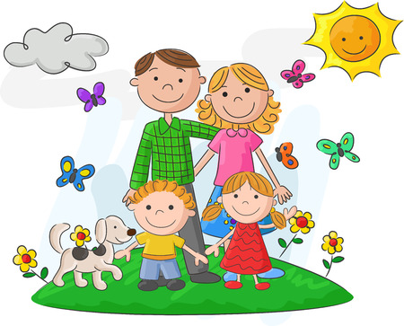

*Выходной день дома! Это тоже хороший вариант, ведь здесь можно уделить максимум внимания своему ребенку, которое ему так необходимо для полноценного развития.*

*Помните, что ребенок приобретает знания посредством игр и воображения.*

*Игра — это способ приобретения навыков, присущих взрослым людям. Детские игры, по сути, могут сравниться с работой и учебой.*

*Игра в прятки с игрушкой. Договоритесь с ребенком, кто будет водящий. Водящий остается в комнате и прячет куда-нибудь игрушку, а другой игрок ждет за дверью. Затем он заходит в комнату и ищет игрушку, а водящий направляет его, говоря «горячо - холодно».*

*Творите! Рисуйте! Придумайте с ребенком поделку-аппликацию.*

*Кулинарные состязания. Если у вас дети-школьники, проведите кулинарный поединок. Команда родителей против команды детей. Испеките печенье или торт и дайте возможность детям приготовить что-то самостоятельно. А потом оцените результаты за дружным чаепитием.*

*Настольные игры – интересны и детям, и взрослым. Данный вид игр развивают интеллект, мышление, воображение.*

*С более взрослыми детками можно играть в «Волшебный мешочек»: завяжите глаза ребенку, пусть он вынимает из сумки их на ощупь и пытается объяснить, что ему попалось. Такая игра хорошо тренирует мелкую моторику, а также стимулирует тактильные ощущения.*

*Как бы вы ни задумали провести выходной день с детьми, это должно нравиться и вам, и им. Родителям важно хоть на время выкинуть из головы все свои проблемы и расслабиться.*

*Дайте себе слово, что сегодня вы снова превратитесь в ребенка и посмотрите на все широко раскрытыми глазами. Ваши дети это оценят.*

*Психологи утверждают: к общению с ребенком нужно относиться серьезно. Дети очень чувствительны и регулярно нуждаются в вашем стопроцентном внимании. Они действительно переживают, когда в процессе игры вы отвлекаетесь на приготовление, стирку или телефонный звонок. И пусть это будет всего час полноценного общения – с точки зрения вашего ребенка это лучше, чем целый день урывками. Тем более что любое количество времени можно провести интересно и незабываемо как для ребенка, так и для вас самих. (Только желательно закончить игру вовремя, чтобы не пришлось прекращать ее на середине и расстраивать ребенка.)*

*Хороших вам совместных выходных!*